想像我們是不可能的任務，湯姆克魯斯在碟對碟的時候，使用了許多高科技的產品，例如:面具製造機、人臉辨識、姿態辨識、智慧型隱形眼鏡、全息投影，更重要的是車窗手掌辨識系統!
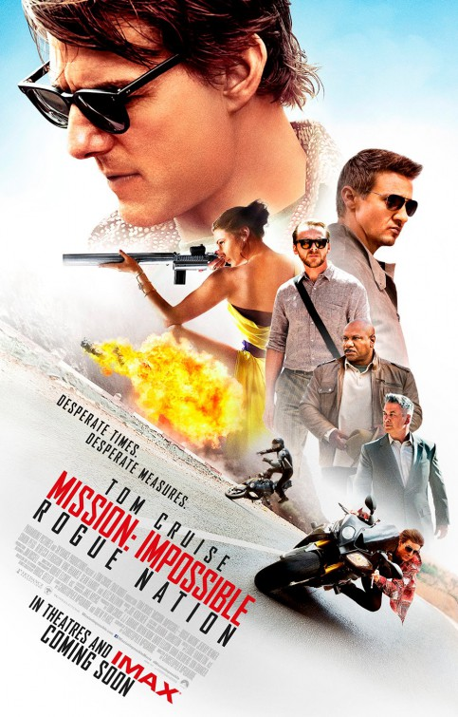

在不可能的任務中，
我們可以透過掌紋辨識去開啟車門，
那為什麼我們每天回家的時候，
要從那包包中找出那一大把的鑰匙，
然後再透過鑰匙去開門呢？
或是有時候回家或回宿舍忘記帶鑰匙，
就要親自去找鎖匠打鑰匙，
而造成不必要的麻煩呢？
如果我們可以回到家，
可以跟不可能的任務中那樣掃描一下就可以開門那有多好，
所以我們的構想就是透過相機紀錄資訊，
再由伺服器去判斷說是否有符合特徵，
所以就可以去開啟家門，
同時我們會依照伺服器中所記錄的習慣，
開對使用者設定最常用的家電。
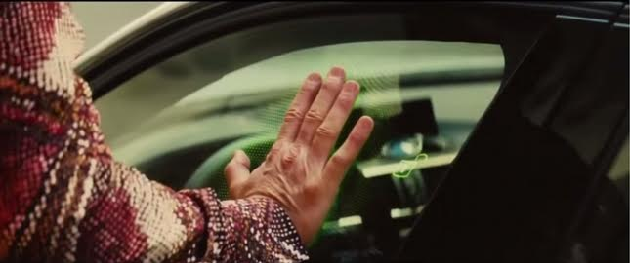

參考網站:
https://zh.wikipedia.org/wiki/File:Mission_Impossible_-_Rogue_Nation_Poster.jpg

http://www.moviemovie.com.tw/forum/viewthread-982.html

